3　长方体和正方体

一、认识长方体和正方体的特征及它们的展开图。

1*.*长方体是由6个长方形(特殊情况有两个相对的面是正方形)围成的立体图形。在一个长方体中,相对的面完全相同,相对的棱长度相等。长方体有8个顶点,12条棱。

2*.*相交于同一个顶点的三条棱的长度分别叫做长方体的长、宽、高。

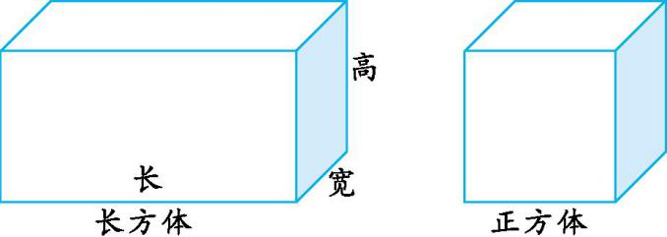

3*.*长方体12条棱的长度和叫做长方体的棱长总和。

长方体的棱长总和*=*4条长*+*4条宽*+*4条高*=*(长*+*宽*+*高)*×*4。

用字母表示:*C=*(*a+b+h*)*×*4。

4*.*正方体是由6个完全相同的正方形围成的立体图形,正方体有8个顶点,12条棱,12条棱的长度都相等。

5*.*正方体是长、宽、高都相等的长方体,正方体是特殊的长方体。

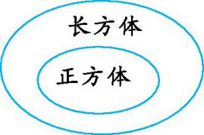

6*.*正方体的棱长总和*=*棱长*×*12。用字母表示:*C=*12*a*。

7*.*认识长方体和正方体的展开图。

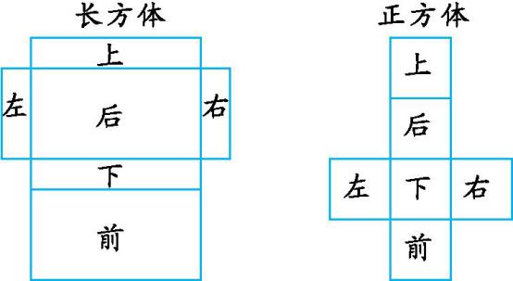

二、掌握长方体和正方体表面积的计算方法,并能运用所学知识解决一些简单的实际问题。

1*.*长方体或正方体6个面的总面积,叫做它的表面积。

2*.*长方体的表面积*=*(长*×*宽*+*长*×*高*+*宽*×*高)*×*2。

用字母表示:*S=*(*ab+ah+bh*)*×*2。

3*.*正方体的表面积*=*棱长*×*棱长*×*6。

用字母表示:*S=*6*a*2。

4*.*如果把一个长方体沿一个面截成*n*块,就增加了2(*n-*1)个截面,每个截面的4条棱就是增加的棱,总共增加了8(*n-*1)条棱。

三、了解体积的意义及计量单位,会进行单位之间的换算。

1*.*物体所占空间的大小叫做物体的体积。

2*.*常用的体积单位有立方厘米、立方分米和立方米,可以分别写成cm3、dm3、m3。

3*.*棱长是1 cm的正方体,体积是1 c;

棱长是1 dm的正方体,体积是1 dm3;

棱长是1 m的正方体,体积是1 m3。

四、掌握长方体和正方体体积的计算,并会运用公式解决实际问题。

1*.*长方体的体积*=*长*×*宽*×*高。

用字母表示:*V=abh*。

2*.*正方体的体积*=*棱长*×*棱长*×*棱长。

用字母表示:*V=a*3。

3*.*长方体和正方体体积的统一公式:

长方体和正方体的体积*=*底面积*×*高。

用字母表示:*V=Sh*。

4*.*体积单位间的进率:

1立方分米*=*1000立方厘米1立方米*=*1000立方分米

相邻的两个体积单位间的进率是1000。

5*.*体积单位的换算与以前学过的长度、面积单位的换算方法基本相同,只是相邻的两个体积单位间的进率是1000。

6*.*已知长方体的体积、长、宽、高四个量中的任意三个量,都能求出另一个未知量。

*a=V÷b÷h　　b=V÷a÷h　　h=V÷a÷b*

五、认识容积的意义及计量单位,会进行容积单位和体积单位的互化。

1*.*容器所能容纳物体的体积,通常叫做它们的容积。

2*.*计量容积,一般用体积单位。计量液体的体积,如水、油等,常用容积单位升和毫升,也可以写作L或mL。

3*.*容积单位的换算:1升*=*1000毫升

容积单位和体积单位的关系:1升*=*1立方分米

1毫升*=*1立方厘米

4*.*长方体或正方体容器容积的计算方法跟体积的计算方法相同,但要从容器里面量长、宽、高。

六、测量不规则物体的体积。

测量不规则物体的体积,通常采用排水法:

1*.*利用有刻度的量筒或量杯,记录下放入不规则物体前后的刻度,上升的那部分水的体积就是不规则物体的体积。

2*.*容器内装满水,把不规则物体放进容器里(完全浸没),溢出的水的体积就是不规则物体的体积。

七、把棱长为1厘米的小正方体拼成棱长为*n*厘米的大正方体后涂色,涂色面的规律是:

1*.*三面涂色的小正方体的个数*=*正方体的顶点个数*=*8;

2*.*两面涂色的小正方体的个数*=*正方体的棱长总数乘棱长减2的差*=*12*×*(*n-*2);

3*.*一面涂色的小正方体的个数*=*正方体的面数乘棱长减2的差的平方*=*6*×*(*n-*2)2。